浮力
一、选择题
1． 如图所示，A、B是自由移动的物体，C、D是容器自身凸起的一部分，现往容器里注入一些水，则下列说法错误的是（ ）
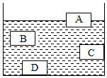
A．A物体一定受到浮力作用 B．B物体一定受到浮力作用
C．C物体一定受到浮力作用 D．D物体一定受到浮力作用
2． 由甲、乙两种物质分别制成体积相等的甲、乙两种实心球，按照如图所示方式摆放在已调节平衡的天平左右盘内，天平仍平衡。则甲、乙物质的密度之比为（ ）
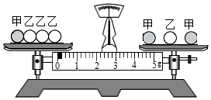
A．3：4 B．4：3 C．2：1 D．1：2
3． 小明在实验室里测量一块体积较大、形状不规则的矿石的密度。他先用天平称出矿石的质量为200g，接着按图A、B、C的顺序测其体积，下列判断中错误的是（ ）
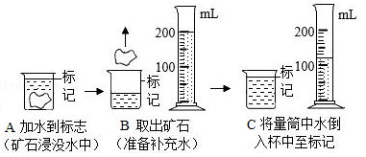
A．矿石的体积为80cm³ B．浸没的矿石排开的水的质量为120g
C．小明测得矿石的密度为2.5×10³kg/m³ D．按图中A、B、C的步骤测得矿石的体积会偏大
4． 中国宇航员在中国空间站为全国青少年上了一堂“天宫课堂”。下列实验在空间站能正常完成的是（ ）
A．用马德堡半球实验验证空间站内有气压 B．用密度计测量水的密度
C．用弹簧测力计和溢水杯验证阿基米德原理 D．用过滤法分离食盐和泥沙
5．如图所示，在不同鱼缸的水中有两条完全相同的鱼，下列说法正确的是（ ）
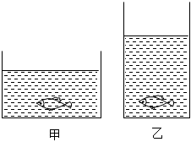
A．甲鱼缸中的鱼所受的浮力较大 B．甲鱼缸中的鱼所受的压力较大
C．乙鱼缸中鱼的重力较大 D．乙鱼缸中的鱼受到的压强较大
6． 如图所示，在容器中放一个上、下底面积均为10cm²、高为5cm、体积为80cm³的均匀对称石鼓，其下底表面与容器底部完全紧密接触，石鼓全部浸没于水中且其上表面与水面齐平，则石鼓受到的浮力是（ ）
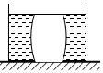
A．0N B．0.3N C．0.5N D．0.8N
7．在马里亚纳海沟深渊科学考察中，我国“海斗一号”全海深无人潜水器取得了世界级成果，首次实现了对“挑战者深渊”西部凹陷区的大范围全覆盖声学巡航探测。下列有关说法错误的是（ ）
A．“海斗一号”可采用高强度的钛合金耐压材料制造
B．“海斗一号”可通过改变自身重力实现上浮下潜
C．“海斗一号”下潜深度越深，所受到的海水压强越大
D．“海斗一号”科考之地马里亚纳海沟由太平洋板块与印度洋板块碰撞形成
8． 如图所示，同一物体浸在甲液体中悬浮(图a)，浸在乙液体中漂浮(图b)。比较物体在两种液体中所受浮力F_{甲}和F_{乙}的大小及两种液体的密度ρ_{甲}和ρ_{乙}的大小，可以确定正确的是（ ）
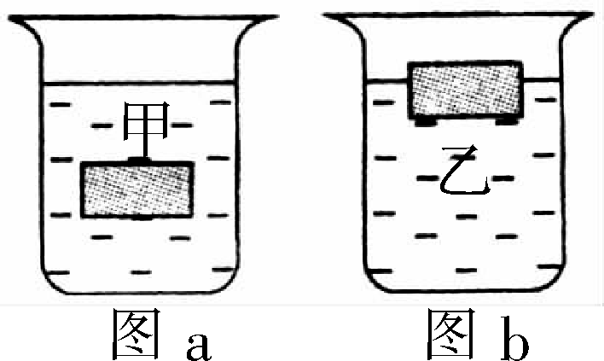
A．F_{甲}＝F_{乙}，ρ_{甲}＝ρ_{乙} B．F_{甲}＝F_{乙}，ρ_{甲}＜ρ_{乙}
C．F_{甲}＜F_{乙}，ρ_{甲}＝ρ_{乙} D．F_{甲}＞F_{乙}，ρ_{甲}＞ρ_{乙}
9．如图所示，把铁块放在空容器中，沿容器壁缓慢向容器中加水至虚线处。加水过程中，铁块受到浮力。则在加水的全过程中，容器底对铁块的支持力F与时间t的关系图象是（ ）
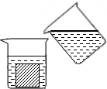A．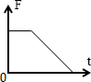 B．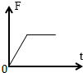 C．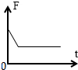 D．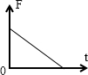
10．小吴同学为探究力之间的关系做了如图所示的实验。将弹簧测力计下端吊着的铝块逐渐浸入
台秤上盛有水的烧杯中，直至刚没入水中（不接触容器，无水溢出）。在该过程中，下列有关弹簧测力计和台秤示数的说法正确的是（ ）
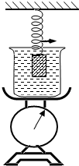
A．测力计的示数减小，台秤示数不变 B．测力计的示数不变，台秤示数不变
C．测力计的示数不变，台秤示数增大 D．测力计的示数减小，台秤示数增大
11．水平桌面上老师用相同的烧杯盛放了相同体积的水和浓盐水，让同学们进行区分，聪明的小李用吸管和橡皮泥自制了一个简易密度计，先后放入两液体中静止时如图甲、乙所示，下列说法正确的是（ ）
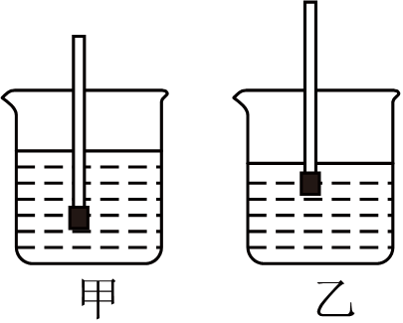
A．密度计在乙液体中受到的浮力更大 B．甲液体是浓盐水
C．两液体对容器底的压强相等 D．乙容器对桌面的压力更大
12．小明利用如图甲装置，探究“浮力的大小跟物体浸入液体体积的关系”时，得到图乙所示的图像，其中一条是浮力随浸入液体的深度变化图像，另一条是弹簧秤示数随浸入液体的深度变化图像，G_{物}＝2牛，则下列说法错误的是（ ）
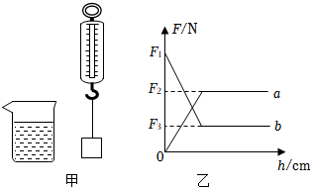
A．F₁＝2.0牛 B．液体的密度 ρ_{液}＝ρ_{物} C．F₁＝F₂+F₃ D．物体的体积 V_{物}＝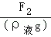
13．如图所示，在盛水容器的水面上漂浮着一块冰，冰块内有一部分是空心的。当冰完全熔化后，水面的高度（ ）
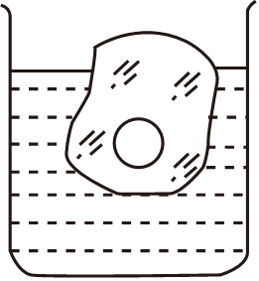
A．保持不变 B．略有升高 C．略有降低 D．无法确定
14．如图所示，边长为10cm的正方体木块A质量为800g，浸没在底面积为200cm²装有某种液体的柱形容器中，细线对木块的拉力为2N；剪断细线待木块静止时，液体对容器底的压强为p₁，木块露出液面的部分体积为V_{露1}，将露出部分切去并取出，剩余木块静止时，木块又有露出液面的体积为V_{露2}，此时液体对容器底的压强为p₂，以下说法不正确的是（ ）
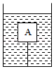
A．木块的密度为0.8g/cm³ B．V_{露1}比V_{露2}多40cm³
C．P₂比P₁少20Pa D．剪断细线后，木块浸在液体中的体积为800cm³
15．完全相同的三个柱形容器中分别盛有甲、乙、丙三种液体后放在甲、乙、丙三个台秤上，将完全相同的正方体A、B、C分别投入三个容器中静止后如图所示（A沉底但与容器底没有紧密接触），此时三个容器中液面相平，下列判断正确的是（ ）
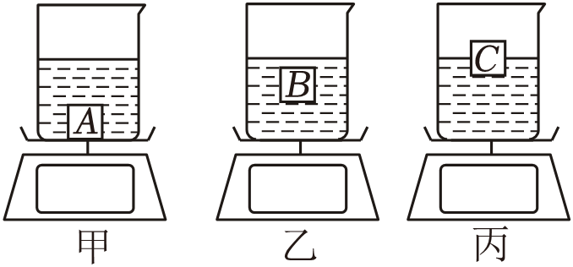
A．一个正方体下底面所受液体压力大小关系可能是F_{A}＝F_{B}＞F_{C}
B．三个正方体所受浮力大小关系可能是F_{浮A}＜F_{浮B}＜F_{浮C}
C．甲、乙、丙三种液体的密度大小关系是ρ_{甲}＞ρ_{乙}＞ρ_{丙}
D．取出一个正方体后，液体对容器底部压力变化量的大小关系是ΔF_{甲}＜ΔF_{乙}＜ΔF_{丙}
二、填空题
16．鸡尾酒是一种混合饮品，是由两种或两种以上的酒混合而成，有一定的营养价值和欣赏价值。如图是丽丽邀请同学来自家玩时，给同学制做的鸡尾酒，这几种酒之所以能够分层，主要是因为这几种酒的__________不同，用吸管将最下面的酒喝掉，这杯鸡尾酒的密度将 _______（填“变大”、“变小”或“不变”）。
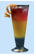
17．新型冠状病毒肆虐，ICU重症监护室内配有体积为0.5m³，充满氧气的钢瓶，供急救病人时使用，其密度为6kg/m³。若某次抢救病人用去瓶内氧气的，则瓶内氧气的质量将________（变大/变小/不变），其密度为 ______ g/cm³；小明实验探究小组探究了化验室甲、乙两种液体质量与体积的关系，绘制质量与体积关系图象如图所示，由图象可知：2cm³的甲液体质量为________g，甲液体的密度_______乙液体的密度（大于/等于/小于）。如果将液体换成酒精，则它的质量与体积关系图象应在________（Ⅰ/Ⅱ/Ⅲ）区。（ρ_{酒精}＝0.8g/cm³）
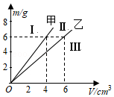
18．兴趣小组的同学在实验室用泡沫塑料、三脚架和灯泡等制作了一个航标灯模型A。A底部与浮子B（材质不易变形）用细绳绕在滑轮两端。如图所示，将滑轮固定在容器底部，往容器中加入一定量水，航标灯模型A与浮子B在水中都浮起来，绳子拉紧。（不计绳重和绳与滑轮间的摩擦）
（1）已知浮子B的重力为0.8牛，体积为120厘米³，则绳子对A的拉力为 牛。 （P_{水}＝1.0×10³千克/米³）
（2）往容器中加水时，模型A底部受到液体压强 （选填“变大”“变小”或“不变”）。
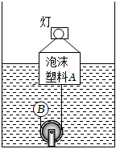
19．在探究浮力的影响因素实验中；
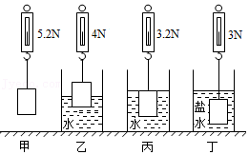
（1）将石块挂在弹簧测力计下，慢慢浸入水中，如图所示。当石块完全浸没在水中时，所受到的浮力是 N。
（2）分析图乙、丙可知，石块受到的浮力大小跟 ______ 有关。
（3）分析 ____ 两图可知，浸在液体中的物体受到的浮力跟液体的密度有关。
（4）将石块从水中慢慢提起（即：从丙图到乙图），水对杯底的压强 ____ （选填“增大”、“减小”或“不变”）。
20．为了测量硬塑料制成的锅形物体的质量和体积，先用一圆柱形容器盛满水，该容器底面积为100cm²（壁厚度不计）。将锅形物体开口向上放入容器中，物体漂浮（如图所示），溢出了300cm³的水。然后慢慢翻转使物体浸没沉底，液面下降了1cm。则锅形物体的质量为 ____ ，体积为 _____ 。（g＝10N/kg）
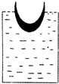
21．将如图乙所示的平底薄壁直圆筒状的空杯，放在如图甲的饮料机的水平杯座上接饮料。杯座受到的压力F随杯中饮料的高度h变化的图像如图丙所示，饮料机饮料出口的横截面积S₁＝0.8×10^{﹣4}m²，饮料流出速度v＝0.5m/s，杯深H＝0.1m，杯底面积S₂＝3×10^{﹣3}m²，则：（g＝10N/kg）
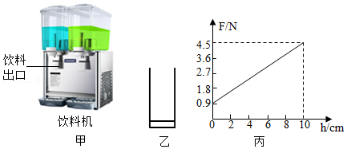
（1）该饮料杯的质量为 kg；
（2）该饮料的密度为 kg/m³；
（3）饮料装满杯子，需要 秒。
三、探究题
22．物理兴趣小组在进行“探究浮力的大小与哪些因素有关“实验中，用弹簧测力计挂着一实心圆柱体，以下图a、b、c、d、e分别为实验情景。（g取10N/kg）
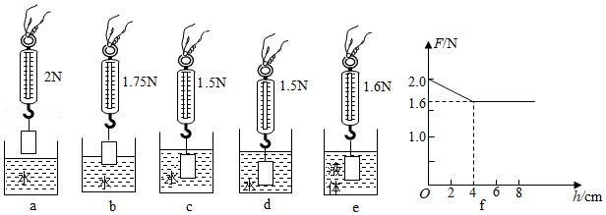
（1）通过a、c两次实验，可知物体浸没在水中所受浮力大小是 ________
（2）通过_______ 、_______ 两次实验，可探究物体所受浮力大小与浸没深度的关系；
（3）通过比较b、c两次实验，可以探究浮力大小与__________ 的关系；
（4）通过c、e两次实验，可探究物体所受浮力大小与__________ 的关系；
（5）在某种液体中进行探究的过程中，记录实验数据，得到如图f所示弹簧测力计读数与圆柱体下表面浸入深度的关系图像，则该液体的密度为__________ kg/m³；
（6）通过计算可以知道物体的密度是___________ kg/m³，圆柱体高度为________ cm。
23．小明想测量大米的密度，但由于大米容易吸水，导致体积明显变化，因此用排水的方法测量大米的体积是不合理的，于是小明进行了如下实验和思考。
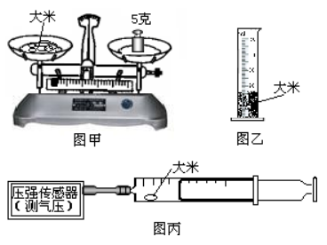
实验一：按图甲和图乙的方法分别测量大米的质量和体积，由此计算出大米的密度。
（1）使用托盘天平称取5克大米，称量过程中发现天平指针偏向右边（如图甲），接下来小明应如何操作？ 。
（2）由于米粒间存在较大的间隙，按图乙的方式用量筒直接测量大米体积，则会导致测得的体积值 ，从而使密度值 （填偏大、偏小、不变）。
小明思考：能否用排空气的方法测量大米的体积呢？他设想将大米与空气密封在一个注射器内，只要测出注射器内空气和大米的总体积及空气的体积，其差值就是大米的体积。但如何测出空气的体积呢？
查阅资料得知：
温度不变时，一定质量气体的体积与其压强的乘积是定值。于是进行了实验二：称取5克大米并装入注射器内（如图丙），从注射器的刻度上读出大米和空气的总体积，通过压强传感器测出此时注射器内空气压强为P；而后将注射器内的空气缓慢压缩，当空气压强增大为2P时，再读出此时的总体积（压缩过程中大米的体积、空气的温度均不变），整理相关数据记录如表。
 | 注射器内空气压强 | 注射器内空气和大米的总体积 | 注射器内空气体积
压缩前 | P | 23毫升 | V
压缩后 | 2P | 13毫升 | 0.5V
（3）由实验二测得大米的密度为 克/厘米³．（计算结果精确到0.01）
24．学习浮力知识后，小杰用一根粗细均匀的吸管自制了一支密度计，他在吸管的下端装入适量的钢珠后用蜡封住并使底部平整。
（1）在吸管下端装入钢珠的目的是 ；
（2）将吸管放到水中的情景甲图所示，测得浸入的长度为H；放到另一液体中的情景如乙图所示，浸入的长度为h，用ρ_{液}、ρ_{水}分别表示液体和水的密度，则ρ_{液} ρ_{水}（选填“＝”“＞”或“＜”），ρ_{液}与ρ_{水}、h及H的关系式是ρ_{液}＝ 。
（3）小杰根据甲图在吸管上标出1.0刻度线（单位g/cm³，下同），再利用上述关系式进行计算，标出了0.8、0.9、1.1、1.2的刻度线（图中未画出）。结果发现，0.9刻线是在1.0刻线的 （选填“上”或“下”）方。
（4）为了提高自制密度计的精确程度，请你写出一条改进措施 。
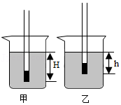
四、综合题
25．把一重为2N，体积为4×10^{﹣4}m³的塑料盒（已密封好）放入装着水的甲容器中，静止时如图甲所示；将该塑料盒倒过来放入装着酒精的乙容器中，静止时如图乙所示。
（ρ_{水}＝1×10³kg/m³，ρ_{酒精}＝0.8×10³kg/m³，g＝10N/kg）
（1）求塑料盒静止在甲容器时排开水的体积；
（2）塑料盒在甲容器中排开水的重力 它在乙容器中排开酒精的重力；塑料盒浸入酒精的体积 它浸入水的体积；（均选填“大于”、“等于”或“小于”）
（3）往塑料盒中放入一铁块，盖好盖子，再次放进乙容器中。如图丙所示，塑料盒刚好能完全浸没在酒精中并处于静止状态，求铁块的重力是多少？
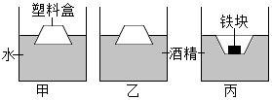

26．排气阀是供暖设备中的重要部件，它能及时排出管内热水汽化产生的气体，使水正常流动，从而保证供暖效果。
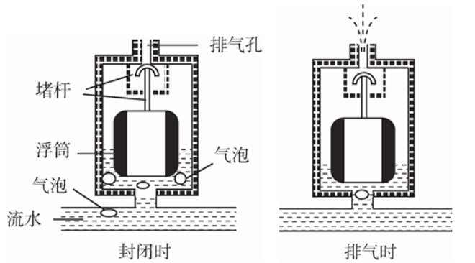
排气阀工作原理如图所示：水中气体在流动过程中，积聚于封闭的排气阀内，使阀内气压变大，浮筒随水面一起下降，此时阀内气体排出使气压变小，从而浮筒上升，堵杆重新堵住排气孔。
(1)水管内的水流速度至少达到0.25米/秒才能携带气泡流动。若水管总长为60米，要使水流能携带气泡流动，则水从水管起始端流到终端最多要多少时间？
(2)排气阀中的浮筒和堵杆总质量为0.02千克，计算排气阀排气时浮筒浸在水中的体积。(水的密度取1.0×10³千克/米³、g取10牛/千克)

27．如图所示是某车站厕所的自动冲水装置，圆柱体浮筒A的底面积为400cm²，高为0.2m，盖片B的面积为60cm²（盖片B的质量，厚度不计）。连接AB是长为0.3m、体积和质量都不计的硬杆，当流进水箱的水刚好浸没浮筒A时，盖片B被撇开，水通过排水管流出冲洗厕所。请解答下列问题；
（1）当水箱的水刚好浸没浮筒A时，水对水箱底部的压强是多少？
（2）当水箱的水刚好浸没浮筒A时，水对盖片B的压力是多少？
（3）浮筒A的重力是多少？
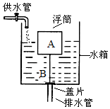

（参考答案）
一、选择题
1． 【答案】D
【解析】解：
A、A物体上表面没有受到水的压力，但下表面受到水的压力，因此水对A物体上下表面产生了向上的压力差，故A物体受浮力的作用，故A正确；
BC、由图可知，水对BC物体上下表面都产生了的压力差，故BC物体都受浮力的作用，故BC正确；
D、D物体上表面受到水的压力，但下表面没有受到水的压力，因此水对D物体上下表面没有产生向上的压力差，故D物体不受浮力的作用，故D错误。
故选：D。
2． 【答案】C
【解析】解：天平左右两侧的质量相等，根据公式m＝ρV可得，2ρ_{甲}V+ρ_{乙}V＝ρ_{甲}V+3ρ_{乙}V，ρ_{甲}V＝2ρ_{乙}V，ρ_{甲}：ρ_{乙}＝2：1，故C正确，ABD错误。
故选：C。
3． 【答案】B
【解析】解：A、由图中量筒中倒水前后的示数可知矿石的体积：V＝200ml﹣120ml＝80ml＝80cm³，故A正确；
B、浸没的矿石排开的水的体积V_{排}＝V＝80cm³＝80×10^{﹣6}m³，则m_{排}＝ρ_{水}V_{排}＝1.0×10³kg/m³×80×10^{﹣6}m³＝0.08kg，故B错误；
C、矿石的密度ρ＝＝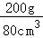＝2.5×10³kg/m³，故C正确；
D、按图中A、B、C的步骤测得矿石的密度，由于从烧杯中取矿石，矿石会沾水，使测得的矿石体积偏大，故D正确。
故选：B。
4． 【答案】A
【解析】【解答】解：A、用马德堡半球实验证实实验舱内有气压不受重力影响，因此在空间站内可以用马德堡半球实验证空间站内有气压，故A正确；
B、在空间站中，物体处于失重状态，密度计不受浮力的作用，不能用密度计测水的密度，故B错误；
C、在空间站中，物体处于失重状态，阿基米德原理的实验与重力有关，所以不能用弹簧测力计和溢水杯等验证阿基米德原理，故C错误；
D、在空间站中，物体处于失重状态，泥沙不能下沉，不能用过滤法分离食盐和泥沙，故D错误。
故选：A。
5． 【答案】D
【解析】【考点】阿基米德原理的应用；液体压强的概念和特点．
【解答】解：A、因两条鱼完全相同，且浸没在水中，则排开水的体积相同，根据F_{浮}＝ρ_{水}gV_{排}可知两条鱼所受的浮力相等，故A错误；
BD、由图可知，乙鱼缸中鱼所处的深度大于甲鱼缸中鱼所处的深度，根据p＝ρ_{水}gh可知乙鱼缸中鱼所受的压强较大，而两条鱼的受力面积相同，由F＝pS可知，乙鱼缸中的鱼所受的压力较大，故B错误，D正确；
C、因为两条鱼完全相同，其质量相同，则由G＝mg可知它们的重力相同，故C错误。
故选：D。
6． 【答案】B
【解析】【考点】浮力大小的计算．
【分析】由于石鼓下底面与容器底面紧密接触，所以石鼓下底面没有受到水向上的压力，又石鼓上底面与水面相平，所以其上表面也没有受到水向下的压力，则石鼓中圆柱部分没有受到水的浮力，计算排开水的体积时应去掉中间圆柱的体积，最后根据F_{浮}＝ρ_{水}gV_{排}计算石鼓受到的浮力。
【解答】解：如图所示：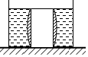
因为石鼓下底面与容器底面紧密接触，所以石鼓下底面没有受到水向上的压力，又石鼓上底面与水面相平，所以其上表面也没有受到水向下的压力，则石鼓中圆柱部分没有受到水的浮力，只有石鼓两侧向外凸出部分受到浮力的作用，则石鼓排开水的体积：V_{排}＝V﹣V_{圆柱}＝V﹣Sh＝80cm³﹣10cm²×5cm＝30cm³＝30×10^{﹣6}m³，
石鼓受到水的浮力：F_{浮}＝ρ_{水}gV_{排}＝1.0×10³kg/m³×10N/kg×30×10^{﹣6}m³＝0.3N。
故选：B。
7． 【答案】D
【解析】【考点】金属材料及其应用；液体的压强的特点；物体的浮沉条件及其应用；板块的运动．
【分析】A、根据金属的性质分析；
B、根据重力与浮力的大小关系分析；
C、根据液体内部压强与深度的关系分析；
D、根据马里亚纳海沟形成原因判断。
【解答】解：A、钛是一种强度高、耐蚀性好、耐热性高的结构金属，因此“海斗一号”可采用高强度的钛合金耐压材料制造，A正确；
B、“海斗一号”靠自身水舱的吸水和排水，来改变自身的重力，从而改变重力与浮力的大小关系，实现上浮和下潜，B正确；
C、根据液体内部压强与深度的关系，“海斗一号”下潜越深，所受海水压强越大，C正确；
D、马里亚纳海沟是全球大洋最深的地方，它由太平洋板块和亚欧板块挤压碰撞形成，D错误。
故选：D。
8． 【答案】B
【解析】B 解析：由于是同一个物体，所以两次浮力都等于重力，即F_{甲}＝F_{乙，}根据浮沉条件可知，ρ甲=ρ物<ρ乙。故而选B
9． 【答案】C
【解析】【解答】解：
（1）在铁块浸没水中之前，V_{排}变大，因为F_{浮}＝ρ_{水}V_{排}g，所以铁块受到的浮力变大；
在铁块浸没水中之后，V_{排}不变，因为F_{浮}＝ρ_{水}V_{排}g，所以铁块受到的浮力不变；可见铁块受到的浮力是先变大、后不变；
（2）∵F_{支}＝G﹣F_{浮}，F_{浮}先变大、后不变；∴F_{支}先变小、后不变；
图C说明容器底对铁块的支持力F随时间的增大，先变小、后不变，所以图C符合支持力的变化规律，
故选：C。
10．【答案】D
【解析】【考点】阿基米德原理的应用；力的合成与应用．
【分析】将铝块逐渐浸入装有水的烧杯中，直至刚没入水中（不接触容器，无水溢出），铝块排开水的体积逐渐变大，根据F_{浮}＝ρ_{水}gV_{排}可知，铝块受到水的浮力的变化，根据称重法测量浮力可知弹簧测力计的示数的变化；
将铝块逐渐浸入装有水的烧杯中，直至刚没入水中（不接触容器，无水溢出）的过程中，台秤示数等于烧杯和水的总重力与铝块受到的浮力之和，由此可判断台秤示数的变化。
【解答】解：将铝块逐渐浸入装有水的烧杯中，直至刚没入水中（不接触容器，无水溢出），铝块排开水的体积逐渐变大，根据F_{浮}＝ρ_{水}gV_{排}可知，铝块受到水的浮力逐渐变大，根据称重法测量浮力可知，弹簧测力计的示数逐渐变小；
将铝块逐渐浸入装有水的烧杯中，直至刚没入水中（不接触容器，无水溢出）的过程中，台秤示数等于烧杯和水的总重力与铝块受到的浮力之和，由于烧杯和水的总重力不变，铝块受到的浮力变大，所以台秤示数逐渐变大。所以ABC错误，D正确。
故选D。
11．【答案】D
【解析】【考点】物体的浮沉条件及其应用；压力；液体压强的比较大小．
【分析】（1）从图可知，密度计放在甲、乙液体中都漂浮，受到的浮力都等于密度计受到的重力，从而可以判断受到浮力的大小关系；
（2）从图可以得出密度计排开液体体积的大小关系，再根据阿基米德原理分析液体的密度大小关系；
（3）根据p＝ρgh可判断两杯底部所受液体的压强关系；
（4）由题知相同的烧杯盛放了相同体积的水和浓盐水，根据m＝ρV即可判断液体的质量大小，进而知道重力和压力的大小；密度计、烧杯的重力相同，则知甲烧杯的总重力与乙烧杯的总重力的关系，从而知道甲对桌面的压力与乙对桌面的压力之间的大小关系。
【解答】解：A、同一个密度计放在甲、乙液体中都漂浮，则密度计在甲、乙两种液体中受到的浮力都等于密度计受到的重力G，所以F_{甲}＝F_{乙}＝G，故A错误；
B、由图知密度计排开液体的体积V_{排甲}＞V_{排乙}，由于浮力相等，根据F_{浮}＝ρ_{液}V_{排}g可知：ρ_{甲}＜ρ_{乙}，乙液体是浓盐水，故B错误；
C、由题知，两烧杯盛放了相同体积的水和浓盐水，两杯子的底面积相同，则其中液体的深度相同，分别放入简易密度计后，对液体深度的影响不大，液体的密度影响较大，根据p＝ρgh可知，乙杯底部所受液体的压强较大，故C错误；
D、两烧杯盛放了相同体积的水和浓盐水，根据m＝ρV可知，乙中液体的质量大，根据G＝mg可知，乙中液体的重力大；密度计、烧杯的重力相同，则烧杯的总重力小于乙烧杯的总重力，甲对桌面的压力小于乙对桌面的压力，故D正确。
故选：D。
12．【答案】B
【解析】【考点】阿基米德原理的应用；探究浮力大小与哪些因素有关．
【分析】（1）物块在完全浸没前，物块排开水的体积随浸入水深度的增大而增大，根据公式F_{浮}＝ρ_{液}gV_{排}分析浮力变化，物块在完全浸没后，物块排开水的体积不再改变，所以浮力不再变化，据此分析图像；
（2）物体全部浸没后受到三个力的作用，向下的重力和向上的浮力、拉力，此时物体处于静止状态，受的是平衡力，即重力等于浮力加拉力；
（3）测量物体密度的基本原理是ρ＝，利用弹簧测力计可以得到物体的重力，利用G＝mg得到物体的质量；
物体可以浸没在液体中，由图象知道物体受到的浮力，利用公式F_{浮}＝ρ_{液}gV_{排}V_{排}可得到物体浸入液体中的体积，也就是物体的体积，进一步计算物体的密度和液体的密度。
【解答】解：（1）物块在完全浸没前，物块排开水的体积随浸入水深度的增大而增大，根据公式F_{浮}＝ρ_{液}gV_{排}可知，物体在浸没前受到的浮力随物体浸入液体中的深度的增加而增大，物块在完全浸没后，物块排开水的体积保持不变，根据F_{浮}＝ρ_{液}gV_{排}可知，物体受到浮力保持不变，所以图乙中，图像a表示的是浮力随浸入液体的深度变化图像；
根据F_{浮}＝G﹣F_{拉}可知，图像b表示的是弹簧秤示数随浸入液体的深度变化图像，
所以，当h＝0时，弹簧测力计的示数等于物体的重力，所以F₁＝G_{物}＝2N，故A正确；
（2）图像b中的F₃表示物体全部浸没后弹簧测力计的拉力，图像a中的F₂表示物体全部浸没后，物体所受的浮力；又知道物体全部浸没后受到三个力的作用，向下的重力和向上的浮力、拉力，此时物体处于静止状态，受的是平衡力，即重力等于浮力加拉力，所以F₁＝F₂+F₃，故C正确；
（3）物体的质量m＝＝，当物体完全浸没时，受到的浮力为F_{浮}＝F₂，
根据F_{浮}＝ρ_{液}gV_{排}可得物体的体积V＝V_{排}＝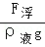＝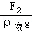，故D正确；
物体的密度：ρ_{物}＝＝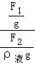＝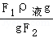＝×ρ_{液}，则液体的密度：ρ_{液}＝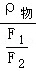＝×ρ_{物}，故B错误。
故选：B。
13．【答案】A
【解析】【考点】物体的浮沉条件及其应用．
【解答】解：
【方法一】当这块冰熔化成水后，质量不发生改变，即熔化后形成水的质量与被排开水的质量相等，因此，熔化后的水恰好可以将原本排开的水的空间填满。因此水面保持不变。只有A符合题意。
【方法二】转换法：假设有一个无质量的小船，船上有一块冰和一个气球。然后逐个将其抛出。因为气球的密度和冰融化后水的密度都小于等于水的密度，即可视为气球处于漂浮、水处于悬浮状态，即总浮力为发生改变。所以液面不放上改变。
【方法三】等效法：将冰中的气泡转移至冰的边缘，然后破开一个小口子，破开后与初始状态等效，又因为冰融化后液面不变，所以选择A
故选：A。
14．【答案】C
【解析】【解答】解：A、已知正方体木块的边长为a＝10cm，则正方体木块的体积为：V＝a³＝（10cm）³＝1000cm³，
则木块的密度为：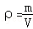＝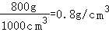，故A正确；
BD、由题知木块的重力为：G＝mg＝800×10^{﹣3}kg×10N/kg＝8N，
剪断细线之前，对木块进行受力分析可知其受到浮力、重力以及绳子的拉力作用，由平衡力关系可有：
F_{浮}＝G+F_{拉}＝8N+2N＝10N，
则由F_{浮}＝ñ_{液}gV_{排}可知，液体的密度为：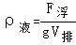＝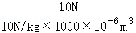＝1×10³kg/m³
细线剪断后，木块漂浮，则有F_{浮}′＝G＝8N，则此时木块排开液体的体积为：
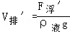＝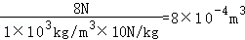＝800cm³，则木块浸在液体中的体积为800cm³，
V_{露1}＝V﹣V_{排}′＝1000cm³﹣800cm³＝200cm³，
切去露出部分时，由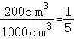，即相当于切去木块重力的，则剩余木块的重力为：G′＝G＝×8N＝6.4N，
此时，木块仍漂浮，则F_{浮}″＝G′＝6.4N，
则此时木块排开液体的体积为：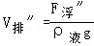＝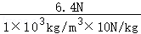＝6.4×10^{﹣4}m³＝640cm³，则V_{露2}＝V_{排}′﹣V_{排}″＝800cm³﹣640cm³＝160cm³，
则V_{露1}﹣V_{露2}＝200cm³﹣160cm³＝40cm³，故B、D正确；
C、木块浸入液体中的体积的变化为：ΔV＝V_{排}′﹣V_{排}″＝800cm³﹣640cm³＝160cm³，
则液面下降的高度为：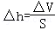＝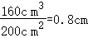，
则液体压强的变化量为：△p＝ñ_{液}g△h＝1×10³kg/m³×10N/kg×0.8×10^{﹣2}m＝80Pa，即P₂比P₁少80Pa，故C不正确。
故选：C。
15．【答案】A
【解析】【考点】物体的浮沉条件及其应用；压力；阿基米德原理的应用．
【分析】（1）根据图中物体的沉浮情况，得出对应浮力与重力、液体密度和物体密度关系；
（2）根据阿基米德原理可知：F_{浮}＝G_{排}＝m_{排}g，要判断m_{排}大小关系，只需要判断物体受到的浮力关系；
（3）浮力是液体对物体上下表面的压力差，本质是水对物体向上的压力，力的作用是相互的，所以可得到物体对水向下的压力大小等于物体受到的浮力；在柱形容器中，物体放入或取出后容器底部变化的液体压力就等于物体变化的浮力。
【解答】解：BC、A物体沉底部，物体受到的浮力F_{甲}＜G_{A}，液体密度ρ_{甲}＜ρ_{A}，
B物体悬浮，物体受到的浮力F_{乙}＝G_{B}，液体密度ρ_{乙}＝ρ_{B}，
C物体漂浮，物体受到的浮力F_{丙}＝G_{C}，液体密度ρ_{丙}＞ρ_{C}，
因三个小球完全相同，可得到三容器中液体的密度大小关系是：ρ_{丙}＞ρ_{乙}＞ρ_{甲}；
也可得到三容器中物体受到浮力的大小关系是：F_{甲}＜F_{乙}＝F_{丙}，
F_{浮}＝G_{排}＝m_{排}g，三个物体排开液体质量的大小关系是：m_{甲}＜m_{乙}＝m_{丙}，因此三个正方体所受浮力大小关系：F_{浮A}＜F_{浮B}＝F_{浮C}，故BC错误；
A、因为物体上、下表面受到液体的压力差等于物体受到的浮力，因此A下表面受到的压力大于浮力；但由于A物体下表面深度深但是液体密度小，所以其A和B下表面受到的压力大小不确定。C上表面受到的压力为零，下表面受到的压力等于浮力，所以，物体下表面受到液体的压力关系可能为：F_{A}＝F_{B}＞F_{C}，故A正确
D、在柱形容器中，物体放入或取出后容器底部变化的液体压力就等于物体变化的浮力，即F_{液压}＝ΔF_{浮}，由于三个正方体所受浮力大小关系为：F_{浮A}＜F_{浮B}＝F_{浮C}，因此取出一个正方体后，液体对容器底部压力变化量的大小关系是：ΔF_{甲}＜ΔF_{乙}＝ΔF_{丙}，故D错误。
故选：A。
二、填空题
16．【答案】密度；变小
【解析】解：鸡尾酒是由几种不同的酒调配而成的，由于酒的浓度、成分不同，所以密度不同，经过调配后，不同颜色的酒界面分明，密度最大的在最下层，密度最小的在最上面。
由于鸡尾酒是由几种不同的酒调配而成的，密度最大的在最下层。密度最小的在最上面，所以用吸管将最下层的酒喝掉，这杯鸡尾酒的平均密度将变小。
故答案为：密度；变小。
17．【答案】变小；4×10^{﹣3}；3；大于；Ⅲ
【解析】解：（1）某次抢救病人用去瓶内氧气的，所含氧气减少，则瓶内氧气的质量将变小，
氧气瓶内原有氧气的质量为：m_{氧}＝ρ_{氧}V_{瓶}＝6kg/m³×0.5m³＝3kg，
用去之后剩余的氧气质量为：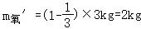，
由于剩余的氧气仍然会充满整个氧气瓶，故剩余的氧气体积还是等于氧气瓶的容积，
则剩余氧气的密度为：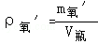＝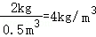＝4×10^{﹣3}g/cm³；
（2）由图像可知当甲的质量为m_{甲}＝6g时，V_{甲}＝4cm³，
则甲的密度为：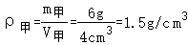，
则2cm³的甲液体质量为：，
同理由图像可知m_{乙}＝6g时，V_{乙}＝6cm³，则乙液体的密度为：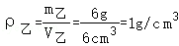，
所以
（3）已知酒精的密度为0.8g/cm³，所以，
因此如果将液体换成酒精，则它的质量与体积关系图象应在Ⅲ区。
故答案为：变小；4×10^{﹣3}；3；大于；Ⅲ。
18．【答案】（1）0.4；（2）不变。
【解析】【解答】解：（1）浮子B受到的浮力为：F_{浮}＝ρ_{液}gV_{排}＝ρ_{液}gV_{B}＝1.0×10³kg/m³×10N/kg×120×10^{﹣6}m³＝1.2N；
浮子B受到重力G_{B}、水的浮力F_{浮B}、A对B的拉力，则绳子对B的拉力为：F＝F_{浮}﹣G＝1.2N﹣0.8N＝0.4N，
所以绳子对A的拉力为：F'＝F＝0.4N；
（2）往容器中加水时，模型A受到的浮力不变，模型A排开水的体积不变，底部浸在水中的深度不变，受到液体压强不变。
故答案为：（1）0.4；（2）不变。
19．【答案】（1）2；（2）排开水的体积；（3）丙丁；（4）减小
【解析】解：（1）由图甲、丙所示实验可知，石块浸没在水中时受到的浮力：
F_{浮}＝G﹣F＝5.2N﹣3.2N＝2N；
（2）分析图乙、丙可知，液体的密度相同，排开液体的体积不相同，弹簧测力计的示数不同，浮力不同，所以可以得出石块受到的浮力大小跟排开液体的体积有关；
（3）要探究浸在液体中的物体受到的浮力跟液体的密度有关，需要控制排开液体的体积，改变液体的密度，图丙丁符合题意；
（4）将石块从水中慢慢提起（即：从丙图到乙图），排开水的体积逐渐减小，液面降低，根据p＝ρgh知水对杯底的压强减小。
故答案为：（1）2；（2）排开水的体积；（3）丙丁；（4）减小。
20．【答案】0.3kg；200cm³
【解析】解：（1）物体漂浮时浮力等于重力，F_{浮}＝G，即ρ_{水}gV_{排}＝mg，所以m＝ρ_{水}V_{排}＝1×10³kg/m³×300×10^{﹣6}m³＝0.3kg。
（2）物体体积V＝V_{排}﹣S△h＝300cm³﹣100cm²×1cm＝200cm³。
故答案为：0.3kg；200cm³。
21．【答案】（1）0.09；（2）1.2×10³；（3）7.5
【解析】解：（1）由图像可知，空饮料杯对杯座的压力F₀＝0.9N，因物体对水平面的压力和的重力相等，所以，空饮料杯的重力：G₀＝F₀＝0.9N，由G＝mg可得，该饮料杯的质量：m₀＝＝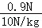＝0.09kg；
（2）由图像可知，装满饮料杯时，饮料杯对杯座的压力F₁＝4.5N，则饮料的重力：G＝G_{总}﹣G₀＝F₁﹣G₀＝4.5N﹣0.9N＝3.6N，
饮料的质量：m＝＝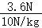＝0.36kg，
饮料的体积：V＝S₂h＝3×10^{﹣3}m²×0.1m＝3×10^{﹣4}m³，
饮料的密度：ρ＝＝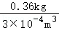＝1.2×10³kg/m³；
（3）饮料装满杯子时，设需要的时间为t，
则有：V＝S₁vt，即t＝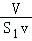＝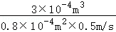＝7.5s。
故答案为：（1）0.09；（2）1.2×10³；（3）7.5。
三、探究题
22．【答案】（1）0.5N；（2）c、d；（3）排开液体体积；（4）液体密度；（5）0.8×10³；（6）4×10³；4。
【解析】解：（1）通过a、c两次实验知，物体在水中受到的浮力为：F_{浮c}＝G﹣F_{C}＝2N﹣1.5N＝0.5N；
（2）探究物体所受浮力大小与浸没深度是否有关，需控制物体排开液体的体积和液体的密度不变；分析c、d两次实验，当物体都块浸没在水中后，物体浸没的深度不同，故可探究物体所受浮力大小与浸没深度是否有关；
（3）由图b、c所示实验可知，液体密度相同，物体排开液体的体积不同，该实验可以探究浮力大小与排开液体体积的关系；
（4）由图c、e所示实验可知，物体排开液体的体积相同而液体密度不同，该实验可以探究浮力大小与液体密度的关系；
（5）实验步骤c中，物体受到的浮力为：F_{浮c}＝0.5N；
实验步骤e中，物体受到的浮力为：F_{浮e}＝G﹣F_{e}＝2N﹣1.6N＝0.4N；
因物体均浸没，所以V_{排水}＝V_{排液}，根据阿基米德原理可知：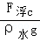＝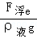；
所以该液体的密度为：ρ_{液}＝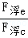×ρ_{水}＝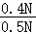×1.0×10³kg/m³＝0.8×10³kg/m³；
（6）根据阿基米德原理F_{浮}＝ρ_{液}gV_{排}知圆柱体的体积为：
V＝V_{排}＝＝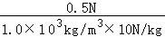＝5×10^{﹣5}m³，
圆柱体的密度为：ρ＝＝＝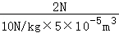＝4×10³kg/m³；
由上述实验数据还知道，当深度为4cm时，弹簧测力计的示数不再减小，说明圆柱体的高度为4cm。
故答案为：（1）0.5N；（2）c、d；（3）排开液体体积；（4）液体密度；（5）0.8×10³；（6）4×10³；4。
23．【答案】（1）向左盘中添加大米直至天平平衡；（2）大；偏小；（3）1.67。
【解析】【解答】解：（1）因为下面实验中用的大米的质量为5g，所以5g的砝码是不能改变的，故应当向左盘中添加大米直到横梁平衡为止；
（2）由于米粒间存在较大间隙，按图乙的方式用量筒直接测量大米体积，则会导致测得的体积值偏大；根据公式ρ＝可得，测得大米的密度会偏小；
（3）根据温度不变时，一定质量气体的体积与其压强的乘积是定值。所以压缩前注射器内空气的体积：V＝23ml﹣V_{大米}；压缩后注射器内空气的体积：0.5V＝13ml﹣V_{大米}。根据题意可以得到：P×（23ml﹣V_{大米}）＝2P×（13ml﹣V_{大米}），所以大米的体积V_{大米}＝3ml＝3cm³，所以大米的密度ρ＝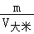＝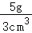＝1.67g/cm³
故答案为：（1）向左盘中添加大米直至天平平衡；（2）大；偏小；（3）1.67。
24．【答案】（1）让密度计竖直漂浮在液体中；（2）＞；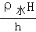；（3）上；（4）用更细的玻璃管。
【解析】解：
（1）为了让饮料吸管能竖直的漂浮在液体中，吸管下端塞入一些钢珠作为配重，这样做目的是为了降低重心，让密度计竖直漂浮在液体中；
（2）由于吸管在图甲、乙图中均漂浮，所以F_{浮}＝G，
则在水和另一种液体中受到的浮力相等，
所以F_{浮}＝ρgV_{排}，V_{排甲}＞V_{排乙}，所以ρ_{水}＜ρ_{液}；
设吸管的底面积为S，根据物体浮沉条件可知，F_{浮水}＝F_{浮夜}，即ρ_{水}gSH＝ρ_{液}gSh，则：ρ_{液}＝；
（3）根据（2）可知，将上端刻度与下端刻度进行比较，得到刻度线的两个特点是：上端刻度小、下端刻度大和上端刻度疏、下端刻度密；即0.9刻线是在1.0刻线的上方；
（4）为了使测量结果更准确，应使简易密度计上两刻度线之间的距离大一些，由△V＝V_{排1}﹣V_{排2}＝S△h可知，要使△h变大，应减小S即可，即具体做法是：用更细的玻璃管做密度计。
故答案为：（1）让密度计竖直漂浮在液体中；（2）＞；；（3）上；（4）用更细的玻璃管。
四、综合题1
25．【答案】（1）2×10^{﹣4}m³；（2）等于；大于；（3）1.2N。
【解析】【考点】阿基米德原理；重力及其方向．
【解答】解：（1）由于塑料盒漂浮在水中，所以F_{浮1}＝G_{盒}＝2N，
根据阿基米德原理F_{浮}＝ρ_{液}gV_{排}，可知排开水的体积为
V_{排}＝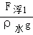＝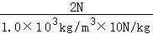＝2×10^{﹣4}m³；
（2）由于塑料盒在水中和酒精中都处于漂浮状态，所以浮力都等于塑料盒的重力，故塑料盒在甲容器中排开水的重力等于它在乙容器中排开酒精的重力；阿基米德原理F_{浮}＝ρ_{液}gV_{排}可知，浮力一定时，液体密度越大，则排开液体对的体积越小，所以塑料盒浸入酒精的体积大于它浸入水的体积；
（3）由于塑料盒此时完全浸没在酒精中，此时V_{排}＝V_{盒}＝4×10^{﹣4}m³，
所以塑料盒受到的浮力为：F_{浮2}＝V_{酒精}gV_{排}＝0.8×10³kg/m³×10N/kg×4×10^{﹣4}m³＝3.2N；
由于此时塑料盒漂浮在酒精中，所以G_{总}＝F_{浮2}＝3.2N，
所以铁中的重力为：G_{铁}＝G_{总}﹣G_{盒}＝3.2N﹣2N＝1.2N。
故答案为：（1）塑料盒静止在甲容器时排开水的体积为2×10^{﹣4}m³；（2）等于；大于；（3）铁块的重力是1.2N。
26．【答案】 (1)解：由v＝$\frac{s}{t}$得，t＝$\frac{s}{v}$＝$\frac{60米}{0.25米/秒}$＝240秒
答：水从水管起始端流到终端最多要240秒。
(2)解：该浮筒处于漂浮状态时，F_{浮}＝G_{物}＝mg＝0.02千克×10牛/千克＝0.2牛，由F_{浮}＝ρ_{液}gV_{排}，得V_{排}＝$\frac{F浮}{ρ液g}$＝$\frac{0.2牛}{1.0×103千克/米3×10牛/千克}$＝2×10^{－5}米³
答：排气阀排气时浮筒浸在水中的体积为2×10^{－5}米³。
【解析】[命题考向： 考查速度的计算、物体的浮沉条件及其应用、阿基米德原理的应用。解析：(1)已知水管总长和水流速度，根据t＝$\frac{s}{v}$可求出水从水管起始端流到终端所需时间。(2)由图可知，排气阀排气时浮筒处于漂浮状态，据此求出此时浮筒所受的浮力，根据阿基米德原理求出排气阀排气时浮筒浸在水中的体积。]
【答案】 (1)解：由v＝$\frac{s}{t}$得，t＝$\frac{s}{v}$＝$\frac{60米}{0.25米/秒}$＝240秒
答：水从水管起始端流到终端最多要240秒。
(2)解：该浮筒处于漂浮状态时，F_{浮}＝G_{物}＝mg＝0.02千克×10牛/千克＝0.2牛，由F_{浮}＝ρ_{液}gV_{排}，得V_{排}＝$\frac{F浮}{ρ液g}$＝$\frac{0.2牛}{1.0×103千克/米3×10牛/千克}$＝2×10^{－5}米³
答：排气阀排气时浮筒浸在水中的体积为2×10^{－5}米³。

27．【答案】（1）5000Pa；（2）30N；（3）50N。
【解析】【考点】阿基米德原理的应用；压强的计算；液体压强的计算以及公式的应用．
【分析】（1）求出当水箱的水刚好浸没浮筒A时水深h的大小，利用液体压强公式求水对水箱底部的压强；
（2）利用F＝pS计算水对盖片B的压力；
（3）杆对浮筒的拉力等于水对盖片B的压力，当水箱的水刚好浸没浮筒A时，浮筒受到的浮力等于浮筒重加上杆对浮筒的拉力，据此求浮筒A的重力；
【解答】解：（1）当水箱的水刚好浸没浮筒A时，水深：h＝0.3m+0.2m＝0.5m，
水对水箱底部的压强：p＝ρgh＝1×10³kg/m³×10N/kg×0.5m＝5000Pa；
（2）水对盖片B的压力：F＝pS＝5000Pa×60×10^{﹣4}m²＝30N；
（3）杆对浮筒的拉力等于水对盖片B的压力，即：F′＝30N，
当水箱的水刚好浸没浮筒A时，浮筒受到的浮力：F_{全浮}＝ρ_{水}V_{全排}g＝1×10³kg/m³×400×10^{﹣4}m²×0.2m×10N/kg＝80N，
因为浮筒受到的浮力等于浮筒重加上杆对浮筒的拉力，即F_{全浮}＝G_{A}+F′，
所以浮筒A的重力：G_{A}＝F_{全浮}﹣F′＝80N﹣30N＝50N；
答：（1）当水箱的水刚好浸没浮筒A时，水对水箱底部的压强是5000Pa；
（2）当水箱的水刚好浸没浮筒A时，水对盖片B的压力是30N；
（3）浮筒A的重力是50N。

